Cienījamais pircēj!

Philips MR sistēmām tika konstatēta problēma, kas atkārtojoties var radīt risku pacientiem vai ierīces lietotājiem. Šis paziņojums FSN 781 00484 ir paredzēts, lai informētu jūs par:
- problēmas būtību un tās iespējamās rašanās apstākļiem;
- darbībām, kas jāveic pircējam/lietotājam, lai novērstu iespējamo risku, kuram tiek pakļauti pacienti vai lietotāji;
- darbībām, ko paredzējis Philips, lai novērstu problēmu.

Šajā dokumentā ir iekļauta svarīga informācija drošai un pareizai turpmākai Jūsu ierīces lietošanai

Lūdzu, izskatiet šo informāciju kopā ar visiem darbiniekiem, kuriem jāiepazīstas ar šī paziņojuma saturu. Ir svarīgi izprast šī paziņojuma būtību.

Lūdzu, saglabājiet kopiju kopā ar iekārtas lietošanas instrukciju.

Ja Jums nepieciešama papildinformācija vai atbalsts šajā jautājumā, lūdzu, sazinieties ar savu vietējo Philips pārstāvi:

SIA “Arbor Medical Korporācija”, tālr. +371 67620126, SIA “Arbor Medical Korporācija”, tālr. +371 67620126, e-mail arbor@arbor.lv

Par šo paziņojumu ir ziņots attiecīgajai reglamentējošai iestādei.
Philips atvainojas par visām šīs problēmas radītajām neērtībām.

Patiesā cieņā,

Pols Šerloks (Paul Sherlock)
Kvalitātes un normatīvo aktu nodaļas vadītājs
Magnētiskās rezonanses attēlveidošana

IETEKMĒTIE IZSTRĀDĀJUMI | Intera, Omniva, Enterprise, Achieva, Achieva XR, Achieva Conversion, Panorama HFO, Ingenia, SmartPath to dStream, Multiva, Prodiva, MR-OR, MR-RT, MR-Linac, MR-Marlin sistēmas
PROBLĒMAS APRAKSTS | Philips MR sistēmas standartā ir aprīkotas ar diviem griestu skaļruņiem, kas novietoti MR sistēmas priekšpusē un/vai aizmugurē. Šie skaļruņi nodrošina saziņu starp operatoru izmeklēšanas telpā un pacientu un nodrošina stereo skaņu vai telpisko skaņu. Vairumā gadījumu šie skaļruņi tiek piestiprināti pie MR izmeklēšanas telpas iekārtajiem griestiem atbilstoši Philips apkalpes dienesta norādījumiem. Philips plānošanas atsauces datos (PRD) ir norādīts, ka iekārtajiem griestiem ir jābūt pietiekami izturīgiem, lai noturētu 25 N skaļruņus.  Tomēr ļoti retos gadījumos, ārējiem ietekmes faktoriem (slimnīcas telpu uzturēšanas procesam, ūdens noplūdei, skaļruņa stiprinājumu nodilumam) atstājot ietekmi uz MR sistēmas izturību, griestu skaļrunis(-ņi) var noslīdēt lejup, un MR sistēma var to(s) pievilkt ar magnētisko lauku.
IESPĒJAMAIS RISKS | Ja griestu skaļrunis vai to noturošā griestu plātne noslīd lejup, skaļrunis var tikt pievilkts MR sistēmai ar magnētisko lauku. Tas var radīt:  - nopietnu traumu pacientam, operatoram vai citām personām izmeklēšanas telpā;  - bojājumu MR sistēmai, piemēram, pārsegiem.  Šādā atgadījumā sekas ir atkarīgas no tā, kur, kāpēc un vai griestu skaļrunis vai plātne saskaras ar personu vai sistēmu.
KĀ NOTEIKT IETEKMĒTOS IZSTRĀDĀJUMUS | Visas iepriekš minētās MR sistēmas ir piegādātas ar diviem Philips skaļruņiem. Klients var vizuāli pārbaudīt, vai šie griestu skaļruņi ir uzstādīti pie griestiem.  Piezīme. Dažiem klientiem griestu skaļruņi ir uzstādīti pie sienas ar sienas stiprinājumu kārbu, kas nerada līdzīgu risku. Tāpēc šis paziņojums nav attiecināms uz skaļruņiem, kas piestiprināti pie sienas.
KLIENTA/LIETOTĀJA RĪCĪBA | Klientiem ieteicams veikt šādas pārbaudes/darbības:  - pārbaudīt, vai skaļruņi ir piestiprināti pie griestiem;  - vizuāli pārbaudīt, vai stiprinājumam nav nolietojuma pazīmes, piemēram, ūdens noplūdes, griestu plātņu krāsu izmaiņu vai nepilnvērtīgi novietotas plātnes dēļ;  - ja ir aizdomas par nepilnvērtīgu stiprinājumu, nelabot stiprinājumu saviem spēkiem, bet nekavējoties sazināties ar vietējo apkalpes dienestu / Philips pārstāvi.
PHILIPS PLĀNOTĀS DARBĪBAS | FCO78100484 procesā tiks uzstādīts papildu stiprinājums. Pie griestu skaļruņa(-iem) tiks piestiprināts nemagnētisks mehānisks drošības savienojums, kas tiek nostiprināts pie ārēja stiprinājuma punkta, piemēram, griestu augšdaļas, iekārto griestu stieņiem utt.  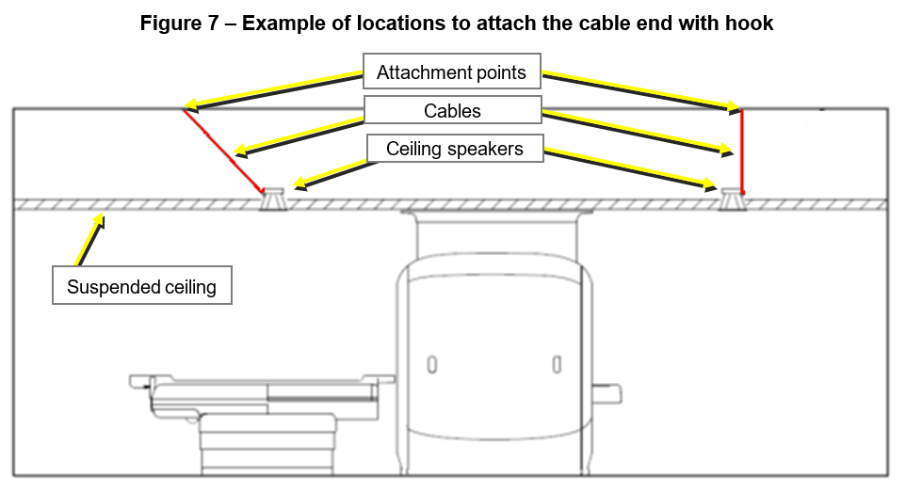  FCO78100484 process ir bezmaksas, un nepieciešamā dīkstāve ir 0,5 stundas. Plašākai informācijai sazinieties ar vietējo Philips pārstāvi.
PAPILDINFORMĀCIJA UN ATBALSTS | Ja Jums nepieciešama papildinformācija vai atbalsts šajā jautājumā, lūdzu, sazinieties ar savu vietējo Philips pārstāvi:  SIA “Arbor Medical Korporācija”, tālr. +371 67620126,  e-mail arbor@arbor.lv

